Тема: лабораторная работа «Изучение последовательного и параллельного соединения проводников».
Класс: 8
Цель урока: проверить справедливость законов электрического тока для последовательного и параллельного соединения проводников.
Задачи
Образовательные:
- сформировать умения собирать цепи из параллельно и последовательно соединенных проводников,
- определять цену деления электроизмерительных приборов,
- умения записывать и математически обрабатывать измеренные величины, делать вывод;
Развивающие:
- развитие мышления, памяти, внимания, исследовательских способностей обучающихся, наблюдательности;
- развитие монологической речи с использованием физических терминов; развитие умения логически мыслить, умение анализировать и применять знания, делать выводы.
Воспитательные:
- продолжить воспитание отношения к физике как к экспериментальной науке; работу по формированию умений работать в коллективе (умение высказывать свою точку зрения и выслушать точку зрения товарища, умение уважать мнение товарища и др.);
- продолжить формирование сознательной дисциплины при работе в коллективе;
- воспитание аккуратности, дисциплинированности.

Метапредметные и личностные результаты:

Универсальные познавательные действия:
- выявлять закономерности и противоречия в рассматриваемых фактах, данных и наблюдениях, относящихся к физическим явлениям;
- выявлять причинно-следственные связи при изучении физических процессов;
- делать выводы с использованием дедуктивных и индуктивных умозаключений, выдвигать гипотезы о взаимосвязях физических величин (силы тока, напряжения, сопротивления);
- самостоятельно выбирать способ решения учебной физической задачи (сравнение нескольких вариантов решения, выбор наиболее подходящего с учётом самостоятельно выделенных критериев).
Универсальные коммуникативные действия:
- в ходе обсуждения учебного материала, результатов лабораторной работы задавать вопросы по существу обсуждаемой темы и высказывать идеи, нацеленные на решение задачи и поддержание благожелательности общения;
- сопоставлять свои суждения с суждениями других участников диалога, обнаруживать различие и сходство позиций;
- выражать свою точку зрения в устных и письменных текстах;
- публично представлять результаты выполненного физического опыта.

Универсальные регулятивные действия:
- самостоятельно составлять алгоритм решения физической задачи или плана исследования с учётом имеющихся ресурсов и собственных возможностей, аргументировать предлагаемые варианты решений.

Вид экспериментальной работы | Лабораторная работа
Субъект, выполняющий работу | Обучающийся
Класс | 8
Тема урока | Последовательное и параллельное соединение проводников
Этап работы, на котором используется датчик | Выполнение лабораторной работы
Целесообразность использования | Позволяет быстро и наглядно проверить справедливость законов электрического тока для последовательного и параллельного соединения проводников (для участка цепи)

Ход работы.
I. Определение справедливости законов электрического тока при последовательном соединении проводников.
1. Определение справедливости закона для силы тока I = I₁ = I₂ при последовательном соединении проводников.
1.1.В один из разъёмов мультидатчика подключаются щупы датчика тока. Датчик тока подключается к USB разъёму планшетного компьютера.
2.1. Собирается электрическая цепь, состоящая из последовательно соединённых источника тока, двух резисторов R₁ и R₂, ключа и датчика тока. Замыкается ключ. На компьютере открывается программа Z.Labs и запускается сбор данных кнопкой «Пуск» в течение 25 с. С помощью датчика тока определяется сила тока в первом резисторе, во втором резисторе и в общей цепи.
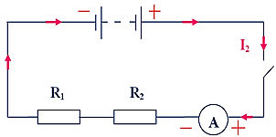
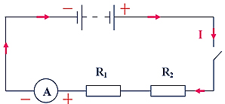
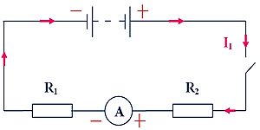
Схемы электрических цепей для определения силы тока в различных участках цепи при последовательном соединении проводников
2. Проверка справедливости закона для электрического напряжения
U = U₁ + U₂ при последовательном соединении проводников
В другой разъём мультидатчика подключаются щупы датчика напряжения. Вместо датчика тока в электрическую цепь включается датчик напряжения параллельно резисторам. С помощью датчика напряжения определяется напряжение на первом резисторе, на втором резисторе и на двух резисторах вместе.
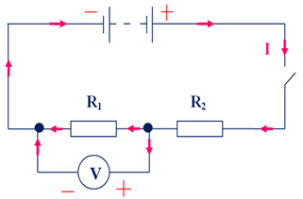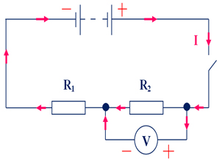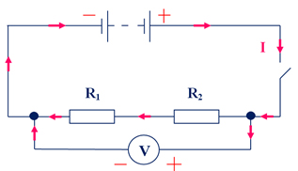

Схемы электрических цепей для определения напряжения на различных участках цепи при последовательном соединении проводников
3. Используя закон Ома для участка цепи I = U/R, рассчитывается сопротивление первого резистора, второго резистора и общее сопротивление цепи при последовательном соединении.
4. Результаты измерений заносятся в таблицу.
Значения силы тока, напряжения, сопротивления при последовательном соединении проводников
Сила тока |  |  | Напряжение |  |  | Сопротивление
I₁, А | I₂, А | I, А | U1, В | U₂, В | U, В | R₁, Ом | R₂, Ом | R, Ом
0,24 | 0,24 | 0,24 | 2,40 | 1,30 | 3,70 | 10,00 | 5,42 | 15,42

5. Обобщение результатов эксперимента(вывод): при последовательном соединении сила тока в общей цепи равна силе тока в её отдельных участках. Напряжение в общей цепи равно сумме напряжений на концах каждого участка. Сопротивление в общей цепи равно сумме сопротивлений отдельных участков.
II. Определение справедливости законов электрического тока при последовательном соединении проводников.

1. Определение справедливости закона для силы тока I = I₁ + I₂ при параллельном соединении проводников

Два резистора R₁ и R₂ соединяются параллельно между собой и аналогичным образом сначала с помощью датчика тока определяются значения силы тока I₁ в первом резисторе, I₂ во втором резисторе и сила тока I в общей цепи.

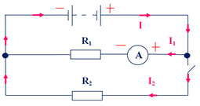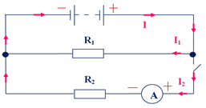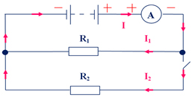
Схемы электрических цепей для определения силы тока в различных участках цепи при параллельном соединении проводников

2. Определение справедливости закона для электрического напряжения U = U₁ = U₂ при параллельном соединении проводников
С помощью датчика напряжения определяются значения напряжения U₁ на концах первого резистора, напряжения U₂ на концах второго резистора и напряжения U на концах двух резисторов.
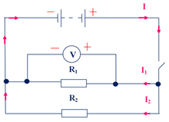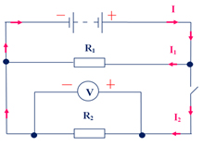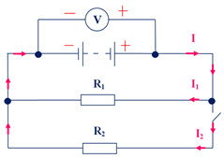
Схемы электрических цепей для определения напряжения на различных участках цепи при параллельном соединении проводников

3. Используя закон Ома для участка цепи I = U/R, рассчитывается сопротивление первого резистора, второго резистора и общее сопротивление цепи при параллельном соединении, а также их обратные величины $\frac{1}{R}$.
4. Результаты измерений заносятся в таблицу.
Значения силы тока, напряжения, сопротивления при параллельном соединении проводников
Сила тока |  |  | Напряжение |  |  | Сопротивление |  |  | Обратные величины  сопротивлений
I₁, А | I₂, А | I, А | U₁, В | U₂, В | U, В | R₁, Ом | R₂, Ом | R, Ом | $$\frac{1}{R1}$$ | $$\frac{1}{R2}$$ | $$\frac{1}{R}$$
0,30 | 0,50 | 0,80 | 3,00 | 3,00 | 3,00 | 10,00 | 5,42 | 3,52 | 0,1 | 0,184 | 0,284

5. Обобщение результатов эксперимента (выводы):
- При параллельном соединении сила тока в общей цепи равна сумме силе токов в её отдельных участках.
- Напряжение в общей цепи равно напряжений на концах каждого участка.
- Сопротивление в общей цепи, состоящей из двух резисторов, меньше сопротивления каждого из резисторов, то есть складываются не прямые величины сопротивлений, а их обратные величины.

